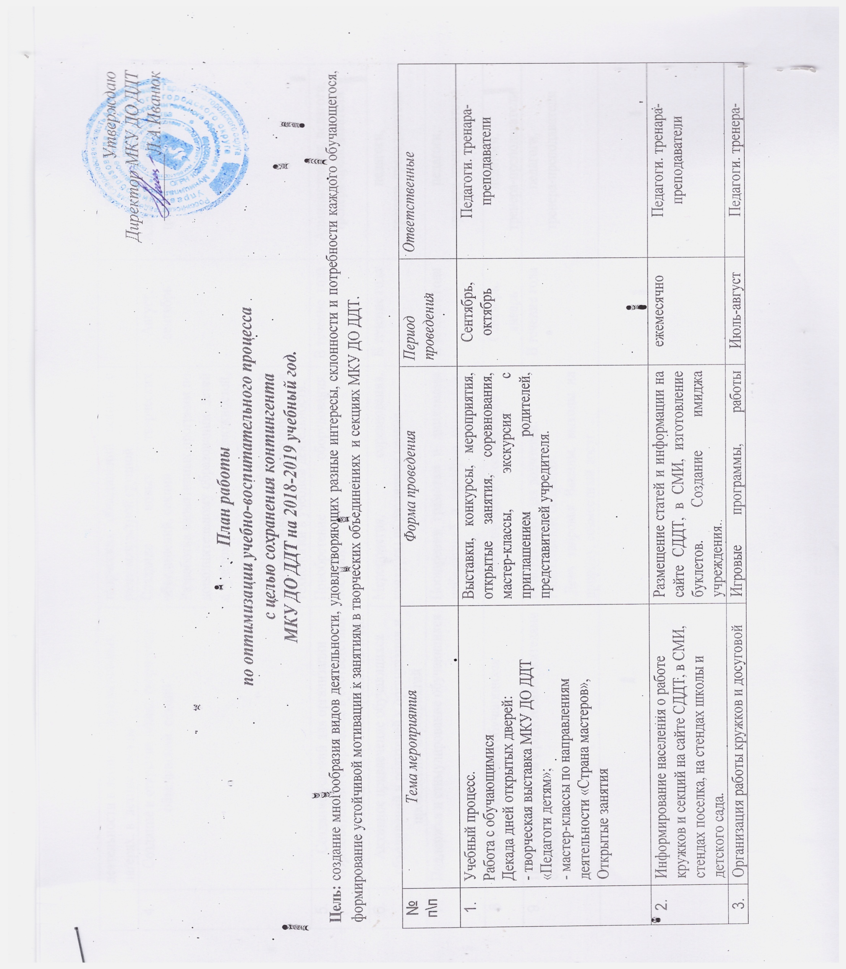Утверждаю
Директор МКУ ДО ДДТ
________Л.А.Иванюк

План работы
по оптимизации учебно-воспитательного процесса
с целью сохранения контингента
МКУ ДО ДДТ на 2018-2019 учебный год.

Цель: создание многообразия видов деятельности, удовлетворяющих разные интересы, склонности и потребности каждого обучающегося, формирование устойчивой мотивации к занятиям в творческих объединениях и секциях МКУ ДО ДДТ.

№  п\п | Тема мероприятия | Форма проведения | Период  проведения | Ответственные
1. | Учебный процесс.  Работа с обучающимися  Декада дней открытых дверей:  - творческая выставка МКУ ДО ДДТ  «Педагоги детям»;  - мастер-классы по направлениям деятельности «Страна мастеров»,  Открытые занятия | Выставки, конкурсы, мероприятия, открытые занятия, соревнования, мастер-классы, экскурсия с приглашением родителей, представителей учредителя. | Сентябрь, октябрь | Педагоги. тренара-преподаватели
2. | Информирование населения о работе кружков и секций на сайте СДДТ, в СМИ, стендах поселка, на стендах школы и детского сада. | Размещение статей и информации на сайте СДДТ, в СМИ, изготовление буклетов. Создание имиджа учреждения. | ежемесячно | Педагоги. тренара-преподаватели
3. | Организация работы кружков и досуговой деятельности в летних оздоровительных лагерях, в летние месяцы | Игровые программы, работы творческих объединений секций с разновозрастной группой. | Июль-август | Педагоги. тренера-преподаватели
4. | Создание и открытие новых творческих объединений, секций | Создание новых творческих объединений, секций  Разработка вариативных программ по дополнительному образованию детей с учётом интересов, возможностей, возраста обучающихся; использование эффективных и инновационных методик и технологий в учебной деятельности. | Август, сентябрь | Администрация, педагоги, тренера-преподаватели
5. | Создание условий для организации образовательного процесса в соответствии с требованиями САНПиНа, правил ТБ и ПБ. | Приобретение оборудования, пособий | В течение года | Администрация, педагоги, тренера-преподаватели
6. | Активное привлечение обучающихся объединений и родителей к организации и проведению мероприятий | Мероприятия, соревнования, конкурсы на различном уровне | В течение года | педагоги,  тренера-преподаватели
7. | Поддержка и стимулирование обучающихся | Поощрения грамотам и дипломами победителей и призёров конкурсов, поездками. | В течение года | педагоги,  тренера-преподаватели
8 | Изучение контингента обучающихся | Анкетирование, тестирование | Сентябрь, январь | педагоги,  тренера-преподаватели
9. | Проведение работы с родителями, жителями социума. | Консультации для родителей.  Родительские собрания.  День здоровья Выезды, выходы на природу, совместный досуг. | В течение года | педагоги,  тренера-преподаватели

